 | Name: | Klasse: | Datum: |  | KV Z z
1


Sprich, höre und schwinge. Schreibe mit der Schreibtabelle.


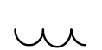



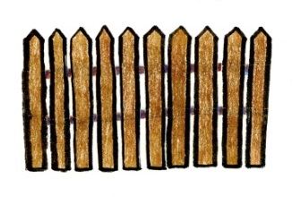

2

Lies und verbinde.
Piz
Pil
Zan
Zir
Zim
Zar
Wurr
Nur
Mur
Zi
Li
Mi
Za
Ze
Zo
Tin
Tan
Ton

